PHP　勉強会

<?php echo”hello”;?> echo またはprintとかの命令

<?php ●●● ?>

この中に処理命令を書いていく。

PHPはHTML埋め込み型言語

↓

<h1><?php echo”hello”;?></h1>

XAMMPをインストール

C:\xampp\htdocs　の中にプロジェクトのフォルダを置く。

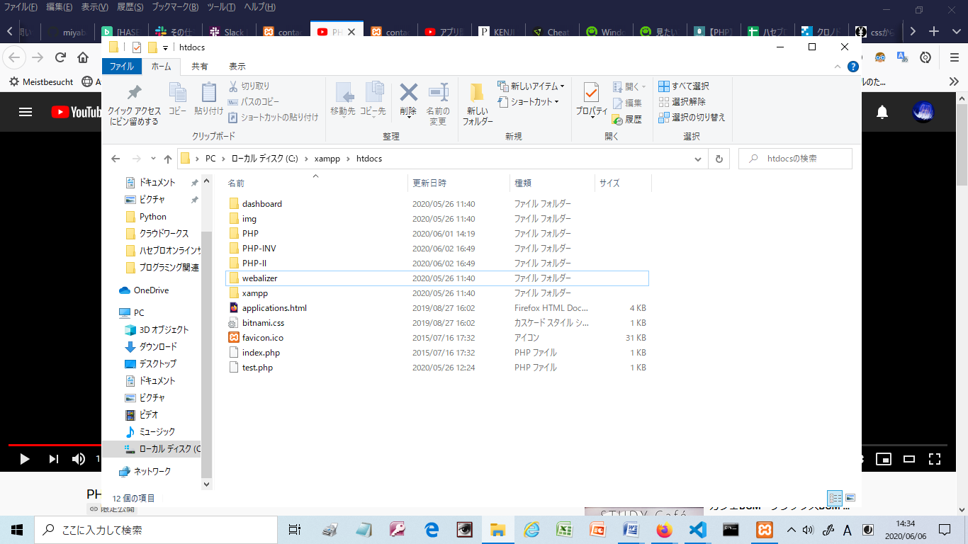

ブラウザでlocalhost/PHP-II　と作ったプロジェクト名を打つ。

これ↓が表示される。

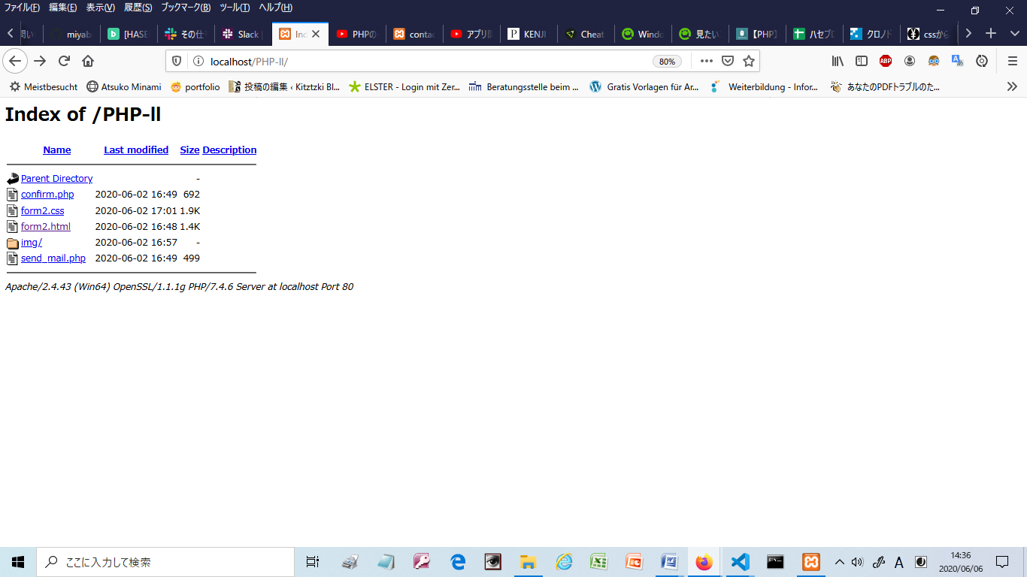

htmlファイルをクリックすると

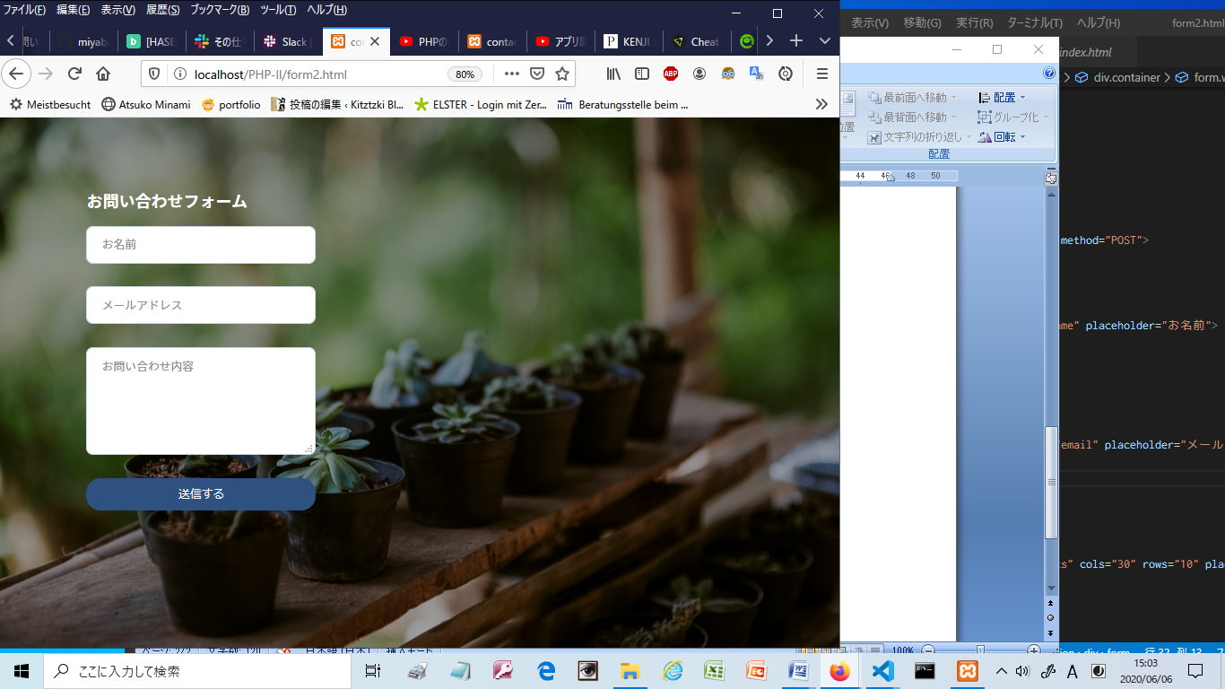

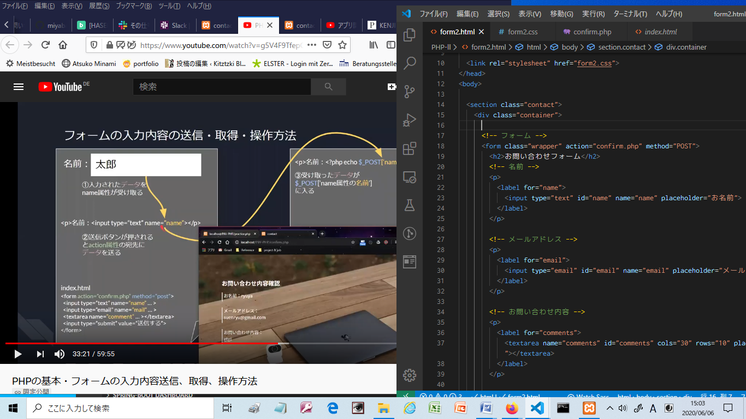

action関数の宛先にPOSTされる↑

で、POSTで受け取った内容をecho関数で出力する。

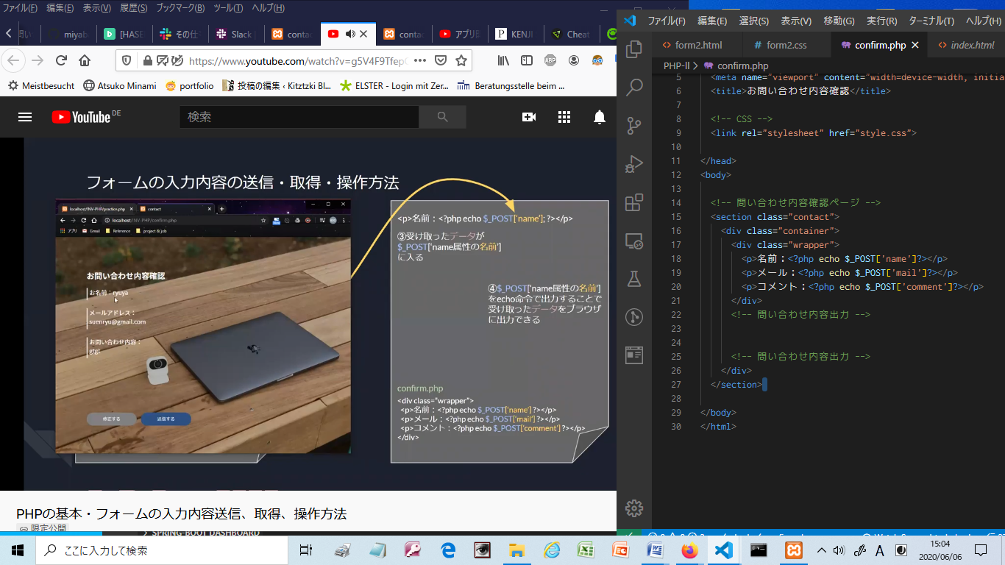

htmlファイルでのname属性が重要になる。

<!DOCTYPE html>

<html lang="ja">

<head>

  <meta charset="UTF-8">

  <meta name="viewport" content="width=device-width, initial-scale=1.0">

  <title>contact</title>

  <link rel="stylesheet" href="https://fonts.googleapis.com/css?family=Noto+Sans+JP:400,700,900&display=swap&subset=japanese">

  <link rel="stylesheet" href="form2.css">

</head>

<body>

  <section class="contact">

    <div class="container">

      <!-- フォーム -->

      <form class="wrapper" action="confirm.php" method="POST">

        <h2>お問い合わせフォーム</h2>

        <!-- 名前 -->

        <p>

          <label for="name">

            <input type="text" id="name" name="name" placeholder="お名前">

          </label>

        </p>

        <!-- メールアドレス -->

        <p>

          <label for="email">

            <input type="email" id="email" name="email" placeholder="メールアドレス">

          </label>

        </p>

        <!-- お問い合わせ内容 -->

        <p>

          <label for="comments">

            <textarea name="comments" id="comments" cols="30" rows="10" placeholder="お問い合わせ内容"></textarea>

          </label>

        </p>

        <!-- 送信ボタン -->

        <p><input class="btn" type="submit" value="送信する"></p>

      </form>

    </div>

  </section>

</body>

</html>

confirm.php

<!DOCTYPE html>

<html lang="ja">

<head>

  <meta charset="UTF-8">

  <meta name="viewport" content="width=device-width, initial-scale=1.0">

  <title>お問い合わせ内容確認</title>

  <!-- CSS -->

  <link rel="stylesheet" href="form2.css">

</head>

<body>

  <!-- 問い合わせ内容確認ページ -->

  <section class="contact">

    <div class="container">

      <div class="wrapper">

        <h2>お問合せ内容確認</h2>

        <p class="confirm">名前：<?php echo @$_POST['name']; ?></p>

        <p class="confirm">メールアドレス：<?php echo @$_POST['email']; ?></p>

        <p class="confirm">お問合せ内容：<br><?php echo @$_POST['comments']; ?></p>

        <div class="flexbox">

          <form class="half" action="form2.html">

            <p><input class="btn gray" type="submit" value="修正する"></p>

          </form>

          <form class="half" action="send_mail.php" method="POST">

            <p><input class="btn" type="submit" value="送信する"></p>

          </form>

        </div>

      </dif>

    </div>

  </section>

</body>

</html>

